Označím si první řádek s názvy sloupců
FILTR
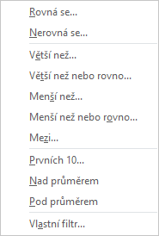
Filtrovat barvy
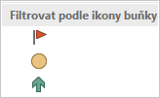

Zrušit filt – označím a zmačku filtr

Měsíc | Oblast | Prodejce | Pivo | Počet ks | Cena | tržba
Únor | Litovel | Novák | Birel | 107 | 11 | 1 177
Únor | Litovel | Bártek | Birel | 361 | 19 | 6 859
Prosinec | Litovel | Bártek | Birel | 118 | 20 | 2 360
Leden | Litovel | Jedlička | Birel | 138 | 22 | 3 036
Únor | Mohelnice | Novák | Birel | 240 | 12 | 2 880
Prosinec | Mohelnice | Bártek | Birel | 205 | 18 | 3 690
Leden | Mohelnice | Novák | Birel | 142 | 22 | 3 124
Únor | Mohelnice | Jedlička | Birel | 398 | 25 | 9 950
Leden | Olomouc | Jedlička | Birel | 157 | 19 | 2 983
Prosinec | Olomouc | Jedlička | Birel | 418 | 20 | 8 360
Leden | Olomouc | Novák | Birel | 140 | 23 | 3 220

Chci jen toto
Oblast | Prodejce
Olomouc | Bártek
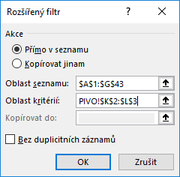

Měsíc | Oblast | Prodejce | Pivo | Počet ks | Cena | tržba
Červen | Olomouc | Bártek | Birel | 140 | 25 | 3 500
Únor | Olomouc | Bártek | Birel | 140 | 25 | 3 500
Leden | Olomouc | Bártek | Gambrinus | 147 | 20 | 2 940

Poťukat dvakrát, zkopíruje formátování v celém sloupci

Příklad č.1 |  |  | platba v Kč se skládá z pevné zálohy+ platby za spotřebu
1m³/Kč | 6,80 Kč
pevná záloha | 200 Kč
předpoklad zvýšení v roce 2004 |  |  | 20%
Provoz | spotřeba v m³ v roce 2003 | platba Kč | navýšení v m³ 2004
Provoz A | 1500
Provoz B | 2500
Provoz C | 1400
Provoz D | 2000

Absolutní odkaz – dolary F4
=$B$3+B7*$B$2

Smíšený odkaz
Dolů se mění ale v řádku se nesmí změnit – smíšený odkaz
Jméno | Sazba/hod | leden |  | únor
Jméno | Sazba/hod | odpracováno | mzda | odpracováno | mzda
Franta | 120 Kč | 170hod. | 20 400 Kč | 170hod. | 20 400 Kč
Pepa | 150 Kč | 168hod. | 25 200 Kč | 168hod. | 25 200 Kč
Hugo | 90 Kč | 150hod. | 13 500 Kč | 150hod. | 13 500 Kč
Venca | 90 Kč | 140hod. | 12 600 Kč | 140hod. | 12 600 Kč
Břéťa | 120 Kč | 130hod. | 15 600 Kč | 130hod. | 15 600 Kč
Jitka | 170 Kč | 70hod. | 11 900 Kč | 70hod. | 11 900 Kč
Jana | 80 Kč | 170hod. | 13 600 Kč | 170hod. | 13 600 Kč
Johana | 140 Kč | 170hod. | 23 800 Kč | 170hod. | 23 800 Kč
Jindřiška | 130 Kč | 168hod. | 21 840 Kč | 168hod. | 21 840 Kč

Sloupec se nemění, řádky ano – zamknu Géčko
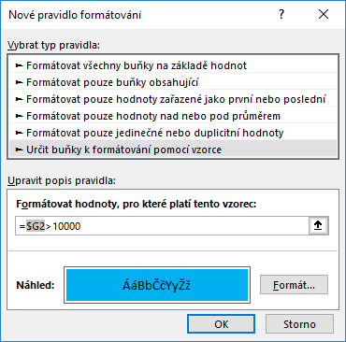

Kopírovat formát lze i přes štětec – „kopírovat formát“

DATA – ověření dat

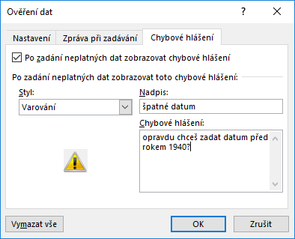

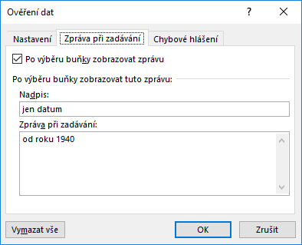

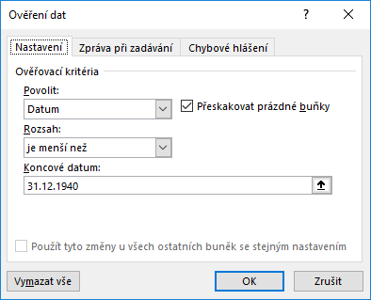

Datum a čas – nastavit si v každém sloupci den, měsíc a rok
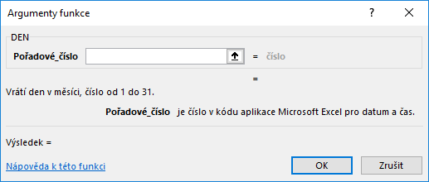

Jméno | Příjmení | Datum nar. | K výplatě | Den | Měsíc | Rok
Karel | Novák | 25.07.1968 | 6 192 Kč | 25 | 7 | 1968
Karel | Novák | 20.05.1970 | 6 192 Kč | 20 | 5 | 1970
Josef | Nový | 13.03.1970 | 5 232 Kč | 13 | 3 | 1970
Eva | Zavadilová | 15.01.1975 | 6 384 Kč | 15 | 1 | 1975
Pavel | Vyvrátil | 14.08.1969 | 11 022 Kč | 14 | 8 | 1969
Petra | Koutná | 03.03.1974 | 7 860 Kč | 3 | 3 | 1974
Vladimír | Mlčoch | 14.09.1977 | 6 336 Kč | 14 | 9 | 1977

VZORCE
Funkce nyní
Funkce dnes
Datum a čas - dnes

Spravovat pravidla – lze změnit
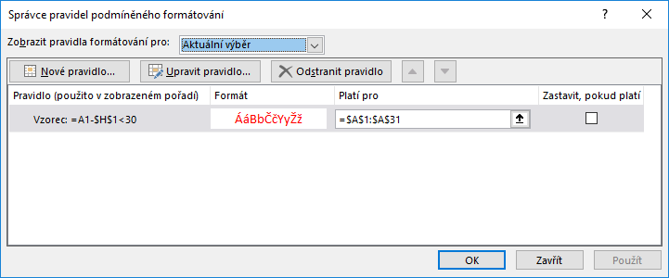

Stanovit oblast kritérií
Složená – brambory a suma tržeb

Zobrazení – ukotvit příčky (stačí kliknout na jeden řádek, odkud to má platit, vrchní řádky budou statické

Vložit funkci (vlevo nahoře)
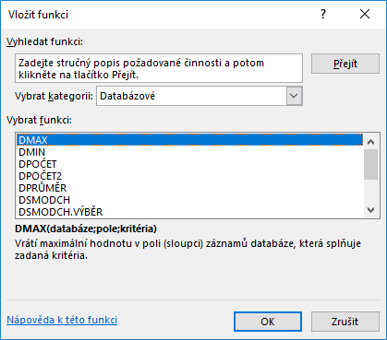

DSUMA zvolit
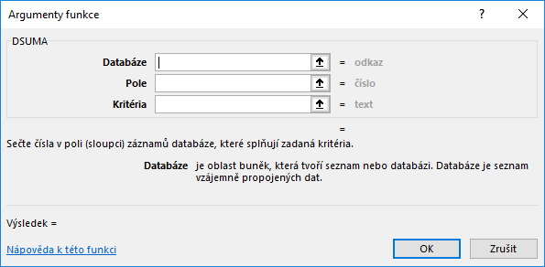
Databáze – je celá tabulka
Pole – uvést číslo sloupce = 7 nebo do uvozovek název sloupce „tržba“
Kritéria – vložím pole s dvěma řádky…..
měsíc | zboží | typ | prodejce | počet ks | cena | tržba
 |  |  | cirha

Pokud vymažu podmínku z dalšího řádku, je nutné zadat třeba pomlčku (která tam vůbec není a tím anuluji požadavek navíc – ty podmínky se sčítají

Funkce s podmínkou
Podmínka se napíše přímo do funkce (nemusí být zvolena databáze mimo tabulku)

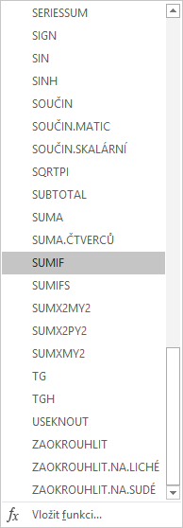

Jedno kritérium, pokud bych chtěla více kritérií SUMIFS

Kontingenční tabulky
Produkt | Výrobce | Měsíc | Cena | Město | příjem | Výdej | splátky
TV | Sony | leden | 7640 | Jihlava | 23 | 7 | měsíční
TV | Philips | leden | 8900 | Jihlava | 9 | 9 | pololetní
TV | Philips | únor | 8900 | Jihlava | 7 | 7 | pololetní
TV | Philips | březen | 8900 | Jihlava | 5 | 4 | měsíční
TV | Philips | duben | 8900 | Jihlava | 8 | 8
TV | Sony | duben | 9320 | Jihlava | 6 | 6
TV | Sony | únor | 9600 | Jihlava | 27 | 28 | čtvrtletní
TV | Samsung | leden | 9800 | Praha | 36 | 33 | pololetní
TV | Samsung | leden | 9800 | Praha | 23 | 20
TV | Samsung | únor | 9800 | Praha | 41 | 4 | měsíční
TV | Samsung | březen | 9800 | Praha | 35 | 37 | měsíční
TV | Samsung | březen | 9800 | Praha | 25 | 22 | měsíční
TV | Samsung | duben | 9800 | Praha | 28 | 27 | měsíční
TV | Sony | leden | 10520 | Praha | 36 | 5 | měsíční
TV | Sony | duben | 11000 | Praha | 22 | 15

Ctrl – kopie listu a přesunu

Vložení tabulky – kontingenční tabulka
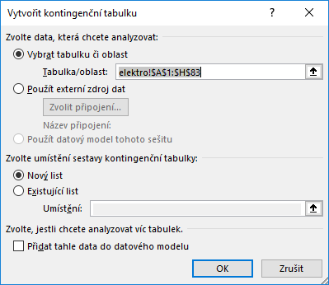
Na existují list jsme zvolili a umístění dám levý horní roh, kde bude začínat
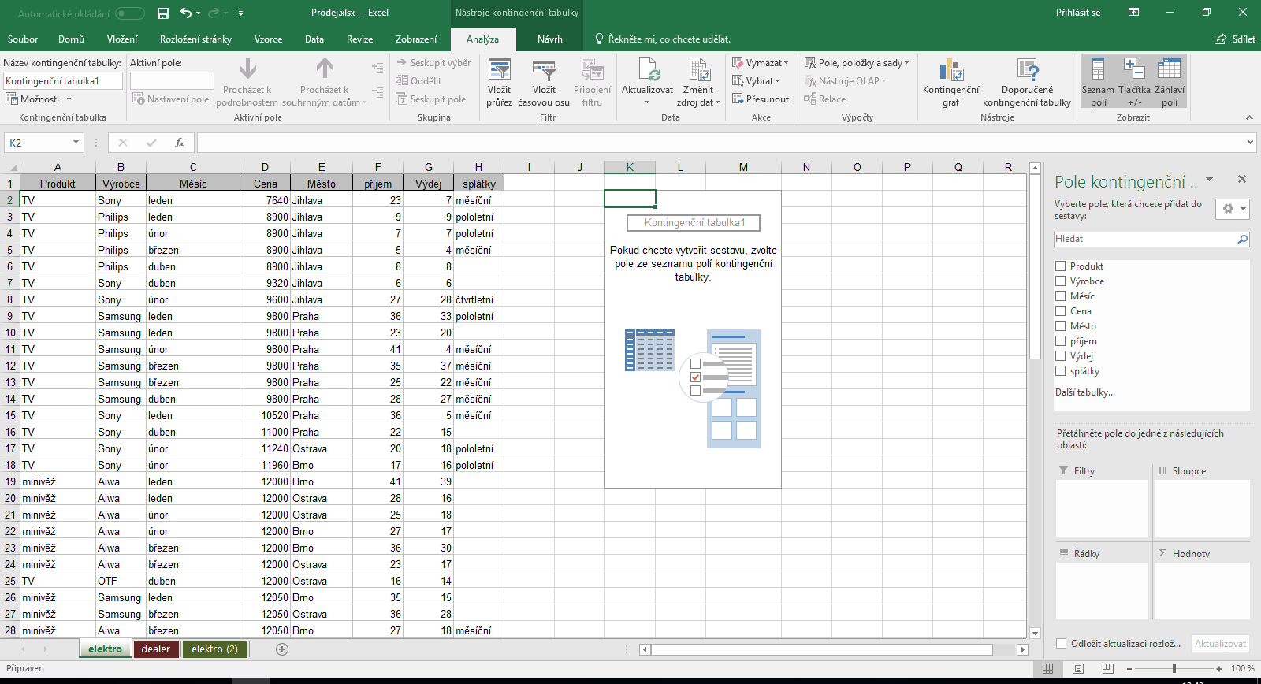

Výrobce přetáhnu do řádků
Měsíce do sloupců
Do hodnot dám výdaj, tjl celkové prodejte
Produkty do filtru

výstup
 | Součet z Výdej | Popisky sloupců
 | Popisky řádků | leden | únor | březen | duben | Celkový součet
 | Aiwa | 98 | 71 | 81 | 3 | 253
 | OTF |  |  |  | 184 | 184
 | Philips | 19 | 30 | 4 | 76 | 129
 | Samsung | 68 | 6 | 97 | 52 | 223
 | Sony | 58 | 132 | 68 | 104 | 362
 | Celkový součet | 243 | 239 | 250 | 419 | 1151

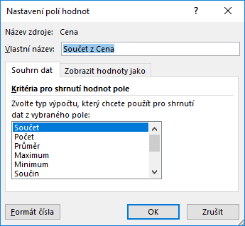

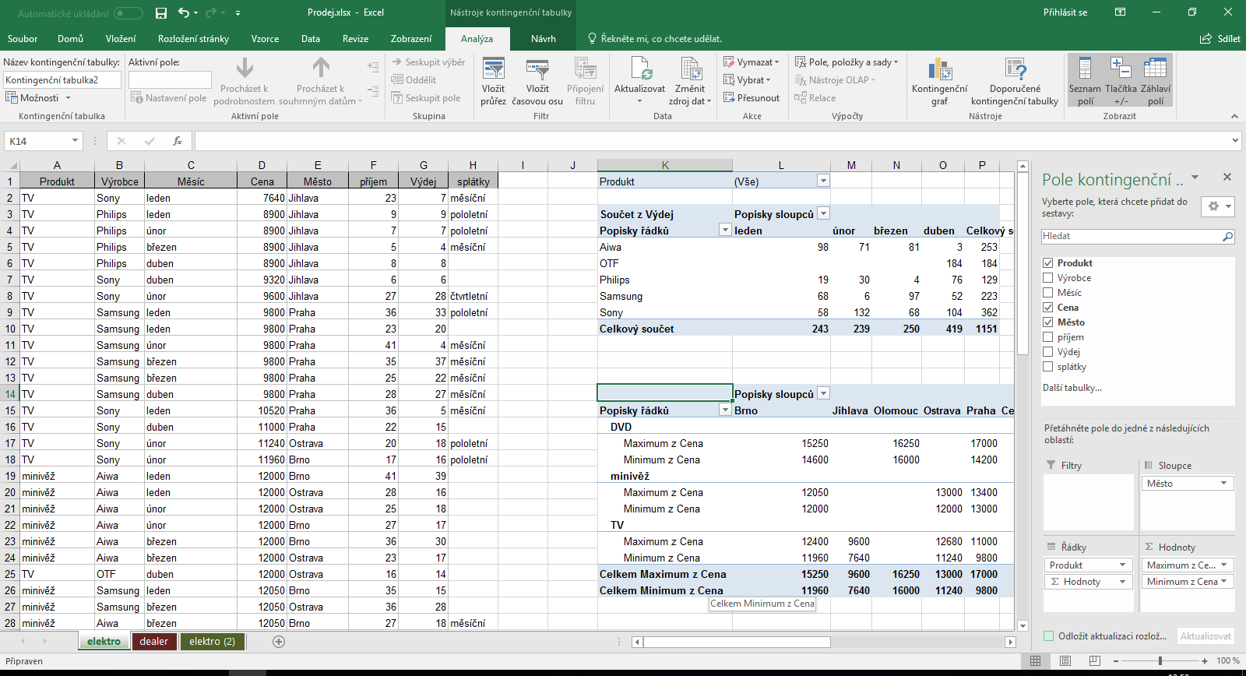

Hodnoty přetáhnu do řádků, aby minimum a maximum byly v řádcích
 | Popisky sloupců
Popisky řádků | Brno | Jihlava | Olomouc | Ostrava | Praha | Celkový součet
DVD
Maximum z Cena | 15250 |  | 16250 |  | 17000 | 17000
Minimum z Cena | 14600 |  | 16000 |  | 14200 | 14200
minivěž
Maximum z Cena | 12050 |  |  | 13000 | 13400 | 13400
Minimum z Cena | 12000 |  |  | 12000 | 13000 | 12000
TV
Maximum z Cena | 12400 | 9600 |  | 12680 | 11000 | 12680
Minimum z Cena | 11960 | 7640 |  | 11240 | 9800 | 7640
Celkem Maximum z Cena | 15250 | 9600 | 16250 | 13000 | 17000 | 17000
Celkem Minimum z Cena | 11960 | 7640 | 16000 | 11240 | 9800 | 7640

Souhrny – seřadit tabulku podle sloupe či sloupců, podle kterých chci seřadit a sčítat
Domů – seřadit a filtrovat – vlastní – dle měsíců

Data – souhrn
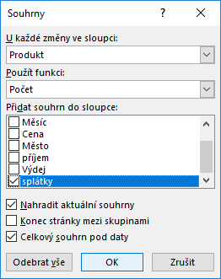
Chci pro jednotlivé měsíce
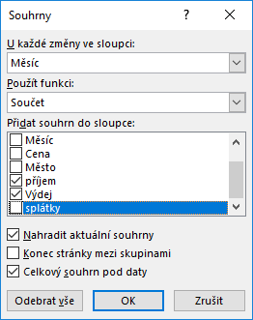
Podle měsíců sčítám příjmy a výdaje
Výstup celkové souhrny i jednotlivé měsíce zvlášť
Produkt | Výrobce | Měsíc | Cena | Město | příjem | Výdej | splátky
TV | Sony | leden | 7640 | Jihlava | 23 | 7 | měsíční
TV | Philips | leden | 8900 | Jihlava | 9 | 9 | pololetní
TV | Samsung | leden | 9800 | Praha | 36 | 33 | pololetní
DVD | Sony | leden | 16250 | Praha | 16 | 11 | měsíční
DVD | Sony | leden | 17000 | Praha | 21 | 17
 |  | leden Celkem |  |  | 379 | 243
DVD | Sony | duben | 16250 | Olomouc | 13 | 10
DVD | Sony | duben | 17000 | Praha | 22 | 15
DVD | Sony | duben | 17000 | Praha | 17 | 3
 |  | duben Celkem |  |  | 584 | 419
 |  | Celkový součet |  |  | 1687 | 1151

Co je hlavní kategorie – výrobci či výrobky, zvolíme nyní produkt a podkategorie výrobci

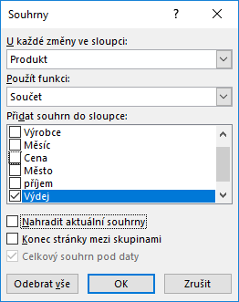

Produkt | Výrobce | Měsíc | Cena | Město | příjem | Výdej | splátky
DVD | Aiwa | leden | 14200 | Praha | 6 | 2
DVD | Aiwa | únor | 14300 | Praha | 6 | 3 | pololetní
DVD | Aiwa | březen | 14400 | Praha | 6 | 4
DVD | Aiwa | leden | 14500 | Praha | 6 | 5
DVD | Aiwa | únor | 14600 | Brno | 6 | 4 | pololetní
DVD | Aiwa | leden | 15000 | Brno | 18 | 10
DVD | Aiwa | leden | 15000 | Brno | 6 | 5
DVD | Aiwa | únor | 15000 | Brno | 12 | 11
DVD | Aiwa | únor | 15050 | Brno | 24 | 15
DVD | Aiwa | březen | 15100 | Brno | 24 | 10 | měsíční
DVD | Aiwa | leden | 15120 | Brno | 24 | 11 | pololetní
DVD | Aiwa | leden | 15150 | Brno | 24 | 10 | čtvrtletní
DVD | Aiwa | březen | 15250 | Brno | 24 | 2 | měsíční
DVD | Aiwa | únor | 15420 | Praha | 23 | 3
 | Aiwa Celkem |  |  |  |  | 95
DVD | Sony | březen | 15500 | Praha | 22 | 10
DVD | Sony | únor | 16000 | Praha | 21 | 16 | čtvrtletní
 | Sony Celkem |  |  |  |  | 26
DVD | Philips | duben | 16000 | Praha | 20 | 18
DVD | Philips | duben | 16000 | Olomouc | 19 | 17 | pololetní
DVD | Philips | duben | 16000 | Olomouc | 18 | 11
DVD | Philips | duben | 16050 | Olomouc | 17 | 2
DVD | Philips | duben | 16100 | Olomouc | 16 | 10
DVD | Philips | duben | 16150 | Olomouc | 15 | 10 | čtvrtletní
DVD | Philips | leden | 16200 | Olomouc | 12 | 10
 | Philips Celkem |  |  |  |  | 78
DVD | Sony | leden | 16250 | Praha | 16 | 11 | měsíční
DVD | Sony | únor | 16250 | Praha | 15 | 2
DVD | Sony | březen | 16250 | Praha | 14 | 3
DVD | Sony | duben | 16250 | Olomouc | 13 | 10
DVD | Sony | leden | 17000 | Praha | 21 | 17
DVD | Sony | únor | 17000 | Praha | 20 | 18
DVD | Sony | březen | 17000 | Praha | 19 | 15
DVD | Sony | březen | 17000 | Praha | 18 | 10 | měsíční
DVD | Sony | duben | 17000 | Praha | 22 | 15
DVD | Sony | duben | 17000 | Praha | 17 | 3
 | Sony Celkem |  |  |  |  | 104
DVD Celkem |  |  |  |  |  | 303
DVD Průměr |  |  | 15730

